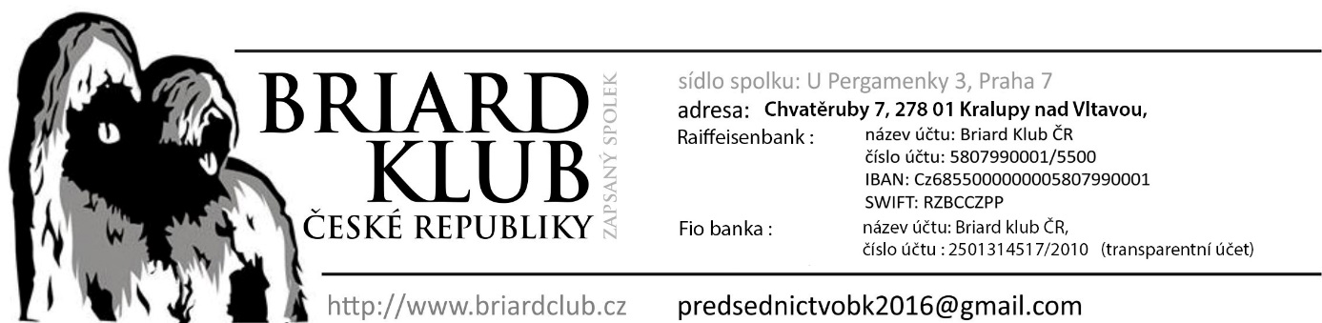
ŽÁDOST O ZAŘAZENÍ DO CHOVU
Žádám o zařazení do chovu (jméno a chovatelská stanice):
……………………………………………………………….……………………..…………………………………………………
Pohlaví: pes – fena Datum narození: ………..………….……………………………
Číslo zápisu (u importovaných jedinců i zkratka a číslo původní pl. knihy): ………………………………………………………………………………………………………………………………..……….
barva očí: …………..………………….. skus: ………………….…………. počet zubů: ……………..…….……………
kohoutková výška: ……………. výsledek RTG DKK: ……………… výsledek CSNB ……….……………….
Dosažené výstavní hodnocení a tituly:
……………………………………………………………………………………………………………………………………………………….…………………………………………………………………………………………………………………………………....
Jméno a adresa majitele: ……………………………………………………………………….………………………………………………………………………
Tel: …………………………………………….…… e-mail: ………………………………………………………
Název chovatelské stanice (pouze je-li přidělen): .…………………………………………………………………
Datum a místo:
Podpis žadatele:

Datum uchovnění:
Potvrzení poradce chovu:

Nedílnou součástí této žádosti jsou:
1) kopie předepsaných výstavních posudků
2) originál FORMULÁŘE PRO UCHOVNĚNÍ
3) kopie zdravotních potvrzení, tj. výsledek DKK a vyšetření očního pozadí
4) originál průkazu původu
5) doklad o zaplacení předepsaného poplatku za zařazení do chovu

Bez přiložení všech výše uvedených dokumentů nebude žádost vyřízena!
Poradce chovu zapíše udělení chovnosti do PP jedince a zajistí přeregistraci na plemenné knize ČMKU. Ta zašle PP zpět majiteli na dobírku. Ostatní originály zašle nebo předá poradce chovu zpět majiteli jedince a v dokumentaci klubu se ponechají pouze kopie.

Majitel podpisem Žádosti o zařazení do chovu souhlasí s předáním svých výše uvedených osobních údajů pro potřeby klubu.

